至诚朝拜，开启一场吉祥圆满的普陀山祈福之旅（2日游）行程单
纯玩0购物
产品编号 | 自游人-2021091485 | 出发地 | 浙江省-绍兴市-绍兴县 | 目的地 | 浙江省-普陀山风景名胜区
行程天数 | 2 | 去程交通 | 汽车 | 返程交通 | 汽车
参考航班 | 无
产品亮点 | 普陀山，与山西五台山、四川峨眉山、安徽九华山并称为中国佛教四大名山，是观世音菩萨教化众生的道场。普陀山属舟山群岛中的一个小岛，形似苍龙卧海，与舟山群岛的沈家门隔海相望，素有“海天佛国”、“南海圣境”之称，用“海上有仙山，山在虚无缥缈间”形容普陀绝不为过。开启诚心的祈福之旅，无关旅行，没有过多华丽的辞藻，诚心礼佛。
产品介绍 | 行程特色：  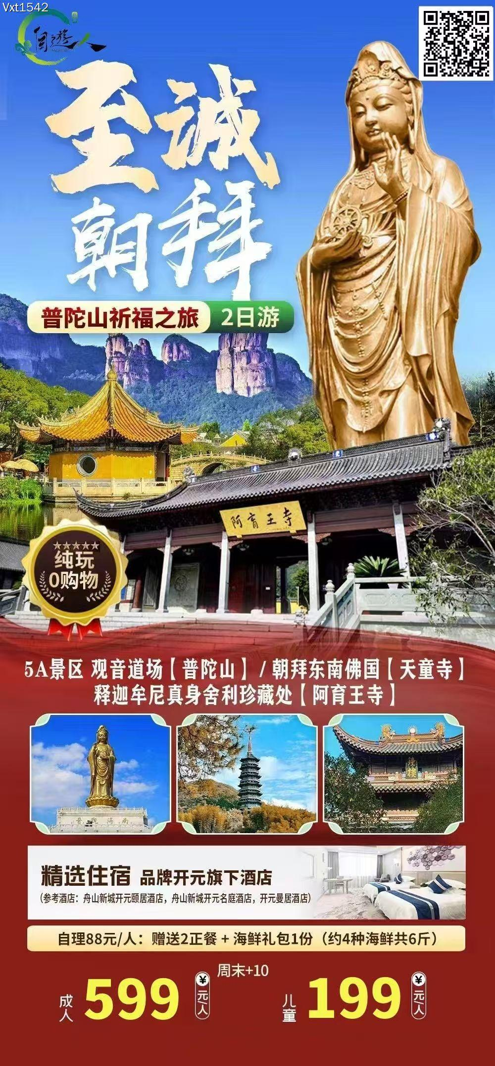
行程安排
行程详情
第一天：
费用说明
费用包含 | 1、交通：旅游空调大巴、保证一人一正座。车子大小按照具体参团人数而安排；
费用不包含 | 1、旅游人身意外险（本产品旅游人身意外险不含，我们强烈建议游客另外购买）
其他说明
预订须知 | 1、此线路满45人发班，如遇特殊情况，我社会在出团前3天通知客人并全额退款，或改签下期，我社不做任何赔。如因客人原因临时取消，行程前3日至2日的扣除旅游费用30%，行程开始当日，扣除旅游费用50%。其他事项根据合同附件。
温馨提示 | 1、“安全出行，文明旅游”，旅游途中，请遵守尊重社会公德和尊重当地风俗。
报名材料 | 1、当地饮食习惯口味不一定都能符合游客的口味；餐厅的服务水准也略差，必要时请与服务员联系；
保险信息 | ■温馨提示：本产品价格会根据实际成本变化作相应调整，同一团队会出现价格差异现象，以每位游客预定产品时的价格为该客人最终价格！■

